
«Геосветофор-8»
Задания на май
Проводится ежемесячно с сентября по май. Ответы принимаются в письменном виде до 20 мая. Вопросы заданий возвращаются. Система баллов накапливается, каждые 10 баллов превращается в отметку«5» в журнал

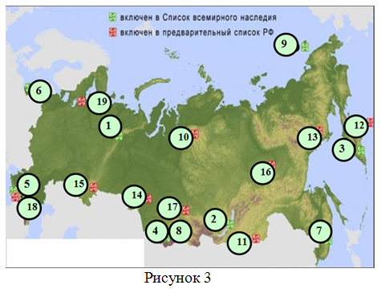
Красный вопрос: 5 баллов

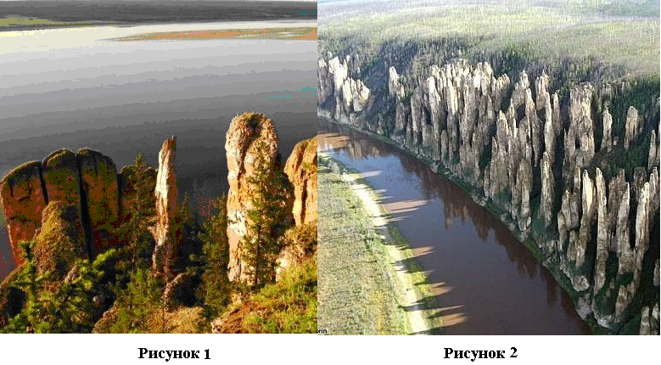
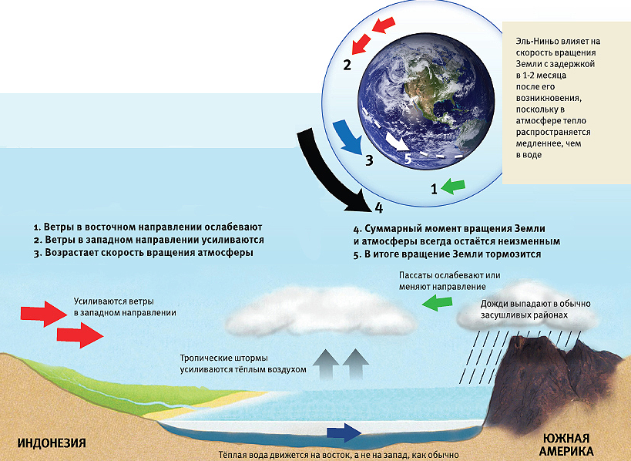
Природный парк (см. рис. 1, 2), расположенный на берегу великой реки России - объект Всемирного природного наследия. Помимо широко известных каменных «столбов» (рисунок 2), на территории парка имеются развевающиеся пески – тукуланы с отдельными участками холодной северной песчаной пустыни. Назовите природный парк (3 балла), укажите какой цифрой парк обозначен на карте (см. рис. 3) ( 1 балл). Перечислите, чем ёще знаменит этот объект (1 балл).

Желтый вопрос: 3 балла

Назовите стихийное бедствие, случающееся один раз в 714 лет на берегах Перу, Чили, описанное на рисунке (1 балл). Опишите его, что происходит, почему местное население назвавшее его «Младенец» приводит в ужас (2 балла).

Зелёный вопрос (2 балла)
Если бы уровень океана понизился на 50 м, как изменилась бы от этого глубина Марианского желоба и Каспийского моря?

